13.05.2020
Witajcie Drogie dzieci i Rodzice w kolejnym dniu!!!
Zapraszam do zabawy rodzic i dziecko - MASAŻYK

– Rodzic siada za dzieckiem w siadzie skrzyżnym i wykonuje ruchy na plecach: -- Tu płynie rzeczka -wzdłuż kręgosłupa z góry na dół rysujemy linię falistą
Tędy przeszła pani na szpileczkach -szybko kroczymy czubkami palców wskazujących
Tu stąpały słonie -powoli kroczymy płasko ułożonymi dłońmi
biegły konie - szybko stukamy pięściami
Wtem przemknęła szczypaweczka –poszczypujemy
Zaświeciły dwa słoneczka -dłońmi zataczamy kółka
Spadł drobniutki deszczyk -stukamy opuszkami palców
Czy przeszedł cię dreszczyk? -nagle gilgoczemy w kark

1.Obejrzyjcie proszę bajkę o polskich symbolach narodowych
https://www.youtube.com/watch?v=DCwEJ9tHt5c

- Pierwszy z symboli Polski to Hymn Mazurek Dąbrowskiego, napisany przez Józefa Wybickiego. Powstał we Włoszech w 1797roku…
Odśpiewajcie wspólnie z rodzicami Hymn . Pamiętajmy o zachowaniu odpowiedniej postawy podczas śpiewania.
https://www.youtube.com/watch?v=MyLFTSUWRy8
- Drugim symbolem Polski jest flaga - jej kolor to biały (na górze) i
czerwony (na dole).

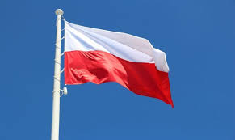

- Trzecim symbolem Polski jest Godło - biały orzeł na czerwonym tle w złotej koronie.

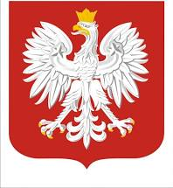
Spróbujcie wykonać zadania:

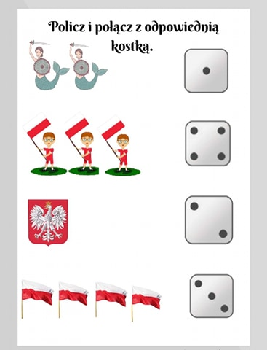

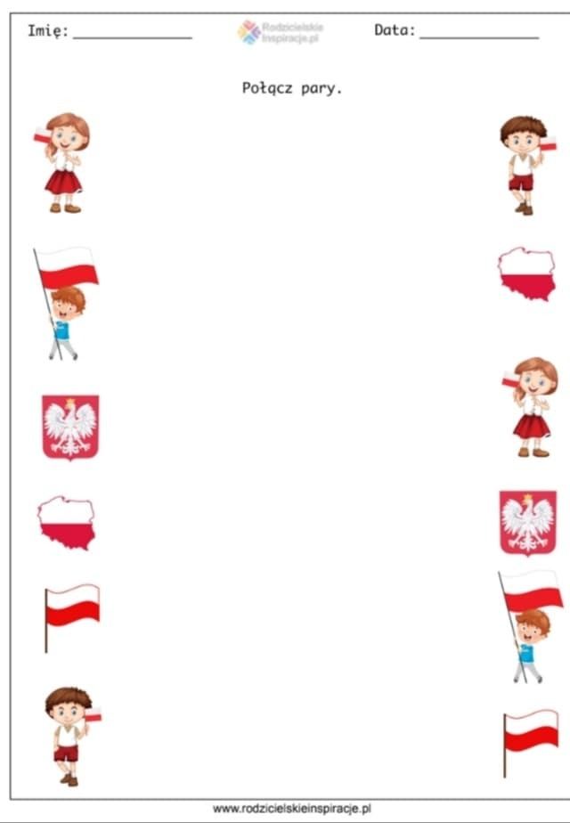

2.Korzystając z poniższej propozycji spróbujcie sami zrobić taką oto pracę plastyczną:
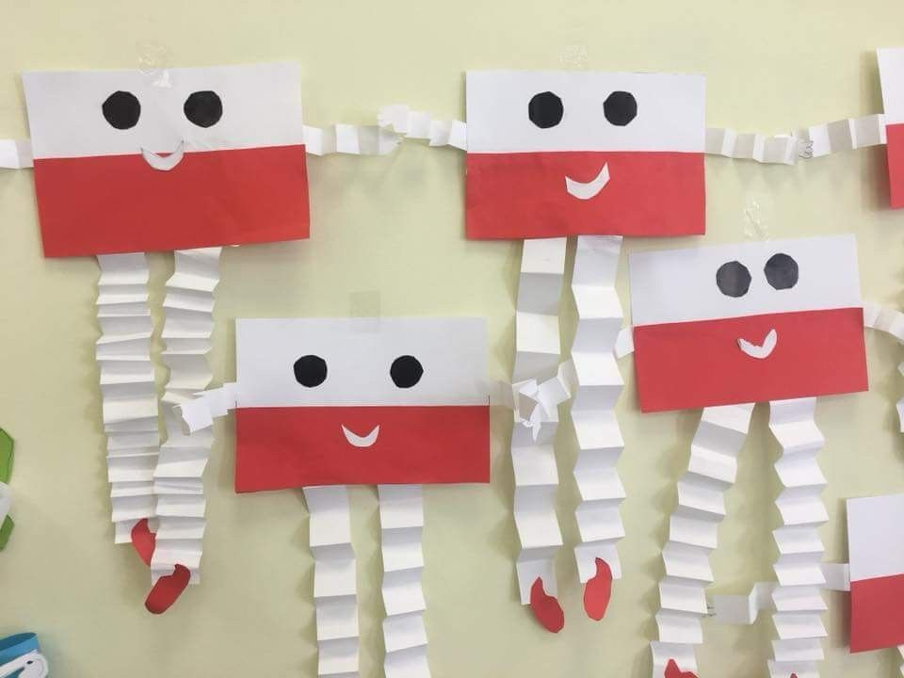
Fajnej zabawy i do zobaczenia!!!!!
p. Beata i p. Marzena

